«УТВЕРЖДАЮ»
Директор МКОУ ДОД Писцовского ДДТ
_________________ А.Ю. Шепелева
(подпись, печать)
«02»_сентября_ 2015 г.
Конспект занятия детского объединения «Бисериночка» ? год обучения

Цель: знакомство учащихся с понятиями цветовой гаммы и основными правилами ее применения при бисероплетении
Задачи:
- познакомить обучающихся с понятиями цветовая гамма, основные и вторичные, нейтральные цвета и их сочетания;
- ознакомить с основными правилами гармоничных сочетаний цветов;
- развитие практических умений использования правил гармоничного сочетания цветов;
- развитие образного мышления, фантазии обучающихся;
- эстетическое воспитание;
- привитие интереса к предмету.
Тип занятия: Комбинированное

Оформление: иллюстрации из журналов, демонстрационный материал

Оборудование и материалы: бисер и стеклярус, мелкие бусины, иголки, нитки, леска, ножницы, альбомы для узоров, фломастеры или цветные карандаши.

План занятия
1. Организационный момент:
- подготовка к занятию, организация внимания 3 мин.
2. Постановка цели и выделение дидактических задач урока 3 мин.
3. Раскрытие темы по предлагаемому плану:
- эмоциональный настрой обучающихся
- вступительное слово педагога 3 мин.
4. Практическая часть занятия:
- игра с цветной бумагой
- работа с таблицей сочетания цветов
- правильное наименование цветов бисера
- выполнение эскизов ожерелья с учетом цветовой гаммы;
- выборочный просмотр и обсуждение ранее выполненных изделий с авторами
- выбор ожерелья, разбор схемы плетения
- плетение ожерелья или кулона
(по ходу работы индивидуальная помощь и консультация педагога)
5. Уборка рабочего места

Ход занятия
Сегодня мы начинаем большую тему «Изготовление украшений (ожерелий и кулонов». А тема нашего сегодняшнего занятия «Цветовая гамма в бисероплетении при изготовлении кулонов и ожерелий»
Кулон, ожерелье- что это? Для чего они нужны? В каких случаях их используют? Когда они появились?
История украшений- составная часть истории культуры и истории человечества вообще. Стремление украсить себя, жилище, предметы быта, было одним из первых проявлений художественного чувства.
Изначально украшения были не просто нарядными безделушками, а средством общения с божествами и духами. Как это ни покажется сейчас странным, носили их чаще мужчины. Амулеты, бусы, ожерелья и фигурки должны были обеспечить удачу на охоте и в бою, отпугивать злые духи. Бусам отводилась важная роль в ритуалах, церемониях. Без них не обходились шаманы, знахари и колдуны.
Во все времена мужчины, стремясь украсить себя, не отставали от женщин. Многие виды украшений, ставшие позднее преимущественно женскими, изначально носили мужчины. Например, браслеты, серьги.
История бусин увлекательна как роман, полный тайн и неожиданных поворотов. У современных стеклянных бусин и бисера много предшественников.
Сначала люди использовали материал, который им предоставляла природа: когти, зубы и кости животных, ракушки, глину, деревянные палочки и семена растений. А когда они научились обрабатывать различные материалы, то появились круглые каменные бусы, а затем и блестящие металлические.
После изобретения стекла в 4 веке до н.э. яркие разноцветные стеклянные бусы мгновенно завоевали сердца древних щеголей и щеголих.
Самой старшей изо всех сохранившихся стеклянных вещей считается бусинка, найденная при раскопках египетского города Фивы.
Древние египтяне первыми научились изготовлять бисер, плести из нитей ожерелья, низать браслеты.
Венецианские бусы и бисер высочайшего качества, разнообразных цветов и оттенков развозились купцами по всей Европе.
Европейские путешественники и колонизаторы брали с собой бисер в дальние страны. Жителям Африки, Америки, океанских островов очень нравились яркие блестящие бусы. Они отдавали за них золото, пряности, меха.
В большинстве стран мира люди носят одежду современного европейского покроя. Она удобна и практична. Но ее однообразие вызывает внутренний протест. Хочется отойти от стереотипа, заявить о своей индивидуальности. Поэтому все большей популярностью пользуются украшения из бисера, выполненные вручную.
Ожерелье может быть простым и красивым, особенно если правильно и хорошо подобрать цвета бисера.
Кто знает три основных цвета? Назовите их.
Как получается оранжевый цвет? Фиолетовый? Зеленый?
Первичными или основными цветами в природе является красный, желтый и синий. Их смешивание дает вторичные цвета- оранжевый (красный +желтый), фиолетовый (красный +синий), зеленый (желтый+синий). Все эти цвета, а также их многочисленные отттенки называют хроматическими. Белый, серый и черный цвета называются ахроматическими или нейтральными (бесцветными). Хроматические цвета образуют цветовой круг, который объединяет до 150 разных оттенков.
Давайте повторим еще раз 3 основных цвета. Назовите нейтральные цвета. Как получаются вторичные цвета?
Игра с цветной бумагой.
Используется цветовой круг, можно составлять разнообразные цветовые гаммы и созвучия.
Назовем четыре основных приема гармоничных сочетаний цветов. Во-первых, комбинирование темных и светлых оттенков одного цвета (на цветовом круге-это цвета одного сектора).
Во-вторых, комбинирование цветов одной цветовой области (на цветовом круге-это цвета одного из основных секторов и прилежащих к нему двух промежуточных). В таком сочетании все определяет основной цвет-например, желтый и его оттенки, которые комбинируются с оттенками желто-оранжевого и желто-зеленого цветов.
Третий прием заключается в использовании цветов одной светлой или одной темной степен насыщенности.
Четвертый прием дает возможность сочетать противоположные цвета по принципу дополнения. Например, если расположить рядом желтый и фиолетовый, или красный и зеленый, то они взаимно усиливают (дополняют) друг друга.
Бисер может быть прозрачным, блестящим и матовым, с перламутровым покрытием и без него. Особенно ярко сверкает и переливается парчовый бисер. Его делают из прозрачного стекла, иногда цветного, а внутреннюю поверхность отверстия покрывают краской. Такой бисер очень красив и может менять оттенки в зависимости от освещения.
Бисер или бусины с блестящим радужным покрытием, напоминающим переливы бензиновой пленки, так и называют «бензиновым». «Бензиновое» покрытие может иметь темный и светлый бисер, прозрачный и непрозрачный. Цветовая гамма бисера не знает границ. Этот материал очень разнообразен.
Задание:
Выполнить эскиз ожерелья с учетом цветовой гаммы;
Дать оценку ране выполненным работам согласно таблице сочетания цветов;
Обсуждение творческих работ с авторами.
Выбор ожерелья, чтение схемы и плетение из бисера.
Работа по инструкционным картам и схемам.

СОЧЕТАНИЕ ЦВЕТОВ В ИЗДЕЛИЯХ

Основной цвет | Цвета, сочетающиеся с основным
Красный | Черный, желтый, серый, коричневый, бежевый, оранжевый, синий, белый
Синий | Серый, голубой, бежевый, коричневый, желтый, розовый, золотистый
Желтый | Коричневый, черный, красный, оранжевый, серый, голубой, синий, фиолетовый
Зеленый | Темно-желтый, лимонный, салатный, серый, оранжевый, коричневый, черный, кремовый
Фиолетовый | Сиреневый, бежевый, розовый, серый, желтый, золотистый, черный
коричневый | Бежевый, желтый, розовый, салатный, сиреневый, зеленый

ТЕХНОЛОГИЧЕСКАЯ КАРТА
Изготовление «Колье с цветами и листьями»

№ | Схема | Описание
1 |  | Для плетения данного ожерелья сначала приготовьте все необходимое: бисер 3 цветов, нить, иглу, ножницы.
2 | 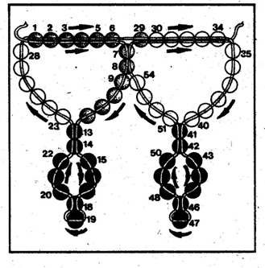 | Сначала набирают на нить 12 бисерин основного цвета и семь зеленого цвета (13-19), затем входят в зеленую бисерину (18) набирают еще 3 зеленых бисерины (20,21,22), проходят через две зеленые (13,14), набирают 6 бисерин основного цвета (23-28) и проводят иглу через первые шесть бисерин основного цвета (1-6). Далее следующий фрагмент по схеме.
3 | 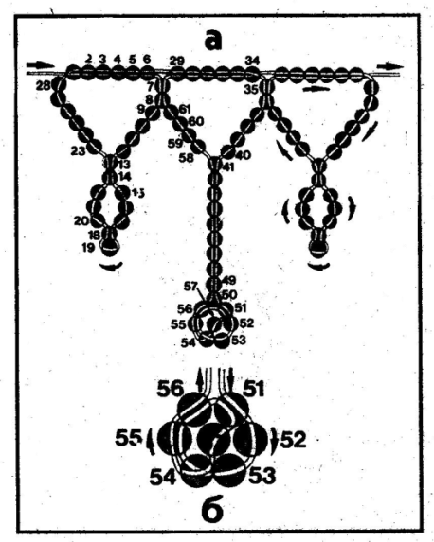 | В колье чередуются фрагменты с листьями (2 этап) и фрагменты с цветами(схема а,б).  Рассмотрим плетение фрагмента с цветами.  Набираем 22 бисерины основного цвета (29-50), затем 6 бисеринок цветка(51-56)образуя кольцо вводим иглу в 51 бисерину , затем добавляют 1 желтую бисерину (57)для середины цветка, и пройдя через три бисерины цветка(54-56), получаем цветок.  Затем, не набирая бисер, идем через 10 бисерин основного цвета (50-41)(образуем подвеску цветка), затем набираем 4 бисерины основного цвета (58-61) и входи в две бисерины основного цвета предыдущего фрагмента (7-8) и проводим через шесть бисерин основного цвета (29-34).
4 | 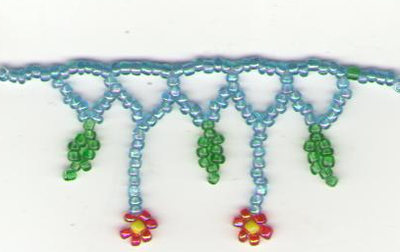 | Чередую фрагменты плести до необходимой длины.
5 |  | Прикрепите к концам нити крепления застежки колье.

